Москва, Графский пер. д.14 | Tel: (095) 744-00-99

Медиаконвертер DMC-615SC |  | 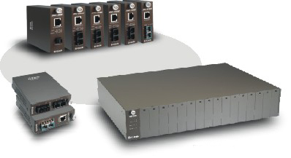
Описание  Этот медиаконвертер преобразуют сигнал из стандарта 100BASE-FX Fast Ethernet по многомодовому оптическому кабелю в сигнал стандарта 100BASE-FX Fast Ethernet по одномодовому оптическому кабелю. Максимальная длина оптического кабеля: 15 км. Поддерживает 2 оптических порта (SC-коннекторы) |  | Характеристики  - Один канал преобразования среды передачи между многомодовым оптическим кабелем 100BASE-FX и одномодовым оптическим кабелем 100BASE-FX  - 2 оптических порта для SC-коннектора  - Режим передачи Store-and-forward  - Передача на полной скорости канала  - Индикаторы состояния на передней панели  - Может использоваться как отдельное устройство или устанавливаться в шасси  - Горячая замена при установке в шасси  Спецификация  - Индикаторы:  Питание  LINK-1  LINK-2  Размеры Корпуса: 120 x 88 x 25 мм.  Питание: 7.5V 1.5A  Внешний AC-адаптер питания  - Температура Эксплуатации 0 - 40 C  - Влажность 10 ~ 90% без конденсата  - Электромагнитное излучение: (EMI) - FCC Class B, VCCI Class B, CE Class B, C-Tick

Информация для заказа

DMC-615SC: - Медиаконвертер -2 порта 1 100BASE-FX, разъем SC, преобразует сигнал из многомодового оптического кабеля в одномодовый оптический кабель, максимальная длина 15 км.

